FRANCISCO VILLA GONZÁLEZ

TAREA PARA DIW02 Y DIW03

**Apartado 1** - En el enunciado del caso práctico del apartado 2 de la unidad 2: Accesibilidad en la Web, "El consorcio World Wide Web (W3C)" decía:

"*Juan tiene que revisar toda la documentación sobre accesibilidad disponible en la red ya que sabe que en la W3C se está trabajando continuamente tanto en el tema del diseño*Web*como en el tema de la accesibilidad a los contenidos y, es posible que lo que estaba vigente hace un mes ya esté desaprobado en este momento. Tiene que hacer una lista para sus compañeros de BK programación con todo lo que hay que tener en cuenta para que el proyecto encomendado cumpla con el nivel de conformidad A para poder optar a la subvención del ayuntamiento. También deberá buscar herramientas que le permitan verificar de forma automática y manual el nivel de conformidad alcanzado."*

Esta parte de la tarea consiste en ayudar a Juan a realizar su tarea. Deberás encargarte de hacer una relación Pautas y Criterios de éxito que deberá verificarse de acuerdo al Nivel de conformidad A y que guarden relación con la animación solicitada en el proyecto.

**En la relación deberás incluir sólo las técnicas generales y suficientes correspondientes a las dos primeras pautas del primer objetivo.**

Indica los pasos a seguir para verificar dichas técnicas.

La relación se puede presentar en forma de tabla con 4 columnas:

* Pauta.
* Criterio de éxito.
* Técnica.
* Test.

El primer objetivo es el perceptible y las 2 primeras pautas son alternativas textuales y contenido dependiente del tiempo, como se ve en la siguiente imagen.

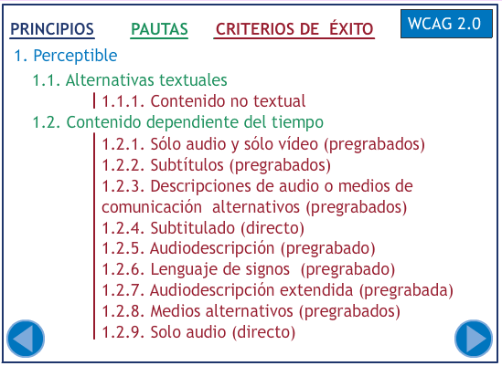

|  |  |  |  |
| --- | --- | --- | --- |
| Pauta | Criterio de éxito | Técnica | Test |
| Alternativas textuales | Contenido no textual | Hacer que la información transmitida por los contenidos no textuales sea accesible usando un texto alternativo. | Cuando nos colocamos encima de un elemento de la página con el ratón, debe aparecer un texto explicativo para que pueda leerse por dispositivos alternativos. |
| Contenido dependiente del tiempo | Sólo y sólo video (pregrabados) | Lograr que la información transmitida por el contenido de un vídeo (sin sonido) o de un archivo de audio (sin imágenes) esté disponible para todos los usuarios. | Poner un texto junto con el audio o video con información de lo que se ve o se oye. |
| Subtítulos (pregrabados) | Lograr que las personas sordas o con problemas de audición puedan ver presentaciones multimedia sincronizadas a través de los títulos. | Crear subtítulos para verlas junto a la presentación multimedia. |

**Apartado 2** - Haciendo uso de los recursos mencionados en el tema 3: Usabilidad en la Web, elabora un documento en el que evalúes la usabilidad de diferentes sitios Web.

Deberás encontrar **20 fallos de usabilidad distintos en, al menos, 4 sitios Web diferentes**, aunque puedes analizar más de 4 sitios distintos.

|  |  |  |
| --- | --- | --- |
| **URL** | **PREGUNTAS** | **ANÁLISIS** |
| https://www.eldiariomontanes.es/ | ¿Muestra de forma precisa y completa qué contenidos o servicios ofrece realmente el sitio web? | No. Al entrar en la página principal, casi no se ve nada, esta todo lleno de publicidad y es lo que más se muestra. |
| ¿Los enlaces son fácilmente reconocibles como tales? ¿su caracterización indica su estado (visitados, activos,...)? | Los enlaces muchas veces no son del todo reconocibles, se confunden con el propio texto de la web. |
| Las imágenes enlace, ¿se reconocen como clicables? ¿incluyen un atributo 'title' describiendo la página de destino? | La imágenes como enlaces no tienen el atributo title |
| ¿Es una interfaz limpia, sin ruido visual? | No, la verdad que es el mayor defecto de la web, te distrae la cantidad de anuncios que hay sobre su contenido. |
| ¿Se ha controlado el peso de la página? | No. La página pesa mucho y tarda mucho en cargar, a menudo es muy dificultoso la navegación. |
| ¿Se ha controlado la longitud de página? | Es demasiado extensa, hay que hacer mucho scroll para llegar al final de la página. |
| http://www.torrelavega.es/ | En menús de navegación, ¿Se ha controlado el número de elementos y de términos por elemento para no producir sobrecarga memorística? | El menú de navegación esta sobrecargado, no entra en una línea y los cuesta navegar entre los submenús |
| ¿Se ha controlado que no haya enlaces que no llevan a ningún sitio? | He encontrado enlaces que están rotos y no llevan a ningún sitio |
| ¿Existen elementos de navegación que orienten al usuario acerca de dónde está y cómo deshacer su navegación? | Cuando accedo a diferentes secciones, no se ve donde realmente estás. |
| |  | | --- | | Al utilizar abreviaturas o acrónimos ¿Se muestra el significado de los mismos? | | NO, Existen acrónimos donde no se indica su significado, como PGOU |
| http://www.iesaglinares.com/ | ¿Se aprovechan las zonas de alta jerarquía informativa de la página para contenidos de mayor relevancia? | No, al entrar en la página hay una imagen enorme, y solo deja ver aparte de la imagen, el menú de navegación |
| https://as.com/ | |  | | --- | |  |   ¿Se activan animaciones o carruseles de imágenes sin que el usuario los active previamente? | Si, hay imágenes que simplemente por pasar el ratón por encima se activan, dificultando la navegación |
| https://www.scsalud.es/ | ¿Muestra de forma precisa y completa qué contenidos o servicios ofrece realmente el sitio web? | No, realmente se confunden los textos, con la navegación y con los contenidos. |
| La estructura de organización y navegación, ¿Es la más adecuada? | Es un poco difícil navegar por la página para encontrar algo. |
| ¿Se hace un uso correcto del espacio visual de la página? | Se desaprovecha demasiado, con demasiados espacios en blanco y con una mala disposición. |
| ¿El tamaño de fuente se ha definido de forma relativa, o por lo menos, la fuente es lo suficientemente grande como para no dificultar la legibilidad del texto? | No, los textos para leer están demasiado pequeños y las letras muy juntas. |
| ¿La caja de texto es lo suficientemente ancha para las búsquedas? | No, está arriba a la derecha y es un poco pequeña. |
|  |  |  |